Trampolína R79

Návod k instalaci, údržbě a používání trampolíny a bezpečnostní sítě

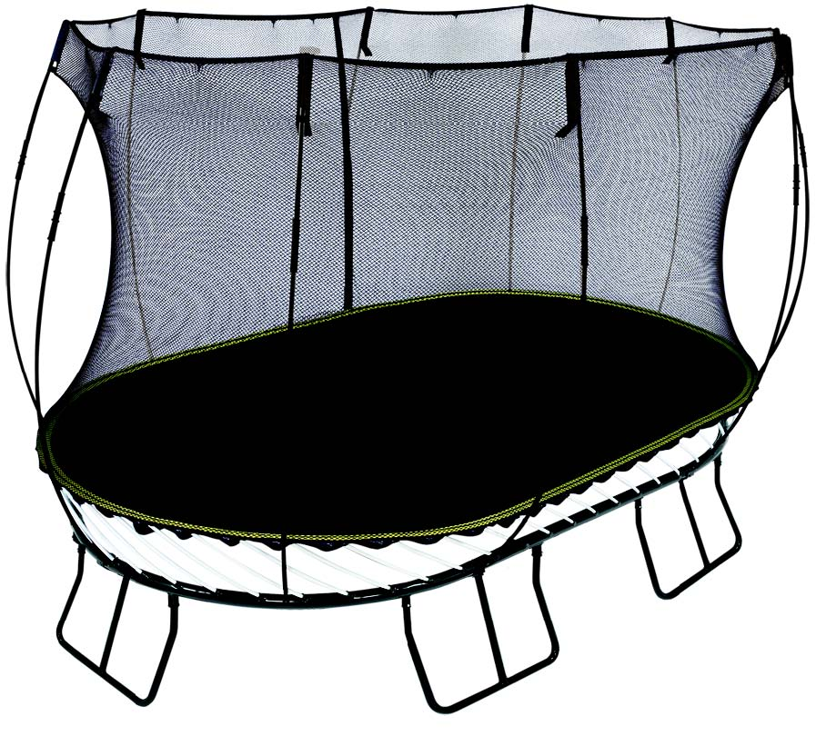

Důležité upozornění: Před instalací a použitím trampolíny a bezpečnostní sítě si důkladně prostudujte tento návod.
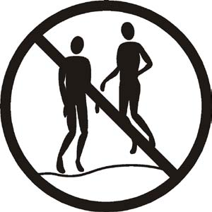
Nedoporučujeme současně více než jednu osobu na trampolíně a kdekoli unvitř bezpečnostní sítě. Při současném použití více než jednou osobou může dojít k vážným úrazům.
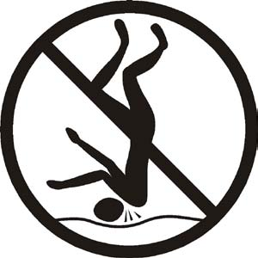
Nedoporučujeme salta. Při špatném dopadu na hlavu nebo krk může dojít k vážnému úrazu, ochrnutí a případně smrti a to i v případě dopadnutí ve středu trampolíny.
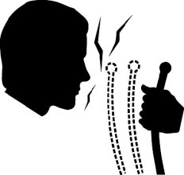
Udržujte Váš obličej v bezpečné vzdálenosti od napjatých pružících prutů a prutů držících bezpečnostní síť, především v průběhu montáže a demontáže trampolíny a bezpečnostní sítě.
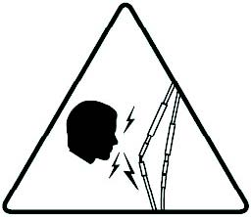
Nepokoušejte se rozložit prut/tyč držící bezpečnostní síť v místě spoje na prutu/tyči v době, kdy je prut nainstalován na trampolíně a je pod tlakem.
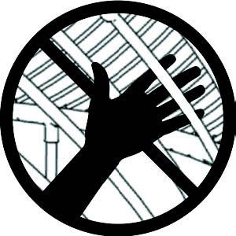
Nychytejte se prutu a nevkládejte prsty mezi pruty v době, kdy jiná osoba skáče na trampolíně.

Doporučená maximální váha uživatele/skákajícího: 100kg
Trampolína byla navržena a zkonstruována tak, aby byla optimálně používána většinou zdravých dětí i dospělých. Osoby této váhy nebo blízko této váhové hranice by měly dbát zvýšené opatrnosti při pohybu na trampolíně, aby neiniciovaly kontakt se zemí pod trampolínou, a to propnutím skákací plochy nebo bezpečnostní sítě, které by mohlo způsobit zranění. Model O92 byl testován statickým zatížením do 500kg použitím metodologie popsané ve směrnici BS EN 13219-2001.

Doporučení ke stabilitě trampolíny
Bezpečnostní síť FlexiNet™zachytává a chráni uživatele před nárazy, které by mohly nastat v případě nechtěného opuštění skákací plochy. Prudký a rychlý náraz na bezpečnostní síť FlexiNet™ osobou blížící se doporučené váhové hranici by mohlo způsobit převrácení či převržení trampolíny ze své základny.
Pro zvýšenou stabilitu během používání, především pro uživatele blížící se váze 100 kg, doporučujeme použití dodaných pískových vaků (tak jak je popsáno v návodu k montáži). Tyto pískové vaky také pomáhají držet trampolínu na místě v silném a nárazovém větru.

Důležité upozornění:

- Pokud nejste zkušení skokani na trampolíně, nepokoušejte se o salta. Při špatném dopadu na hlavu nebo krk může dojít k vážnému úrazu, ochrnutí a případné smrti, a to i v případě dopadnutí ve středu trampolíny.
- Při skákání vždy pouze jedna osoba na trampolíně – více osob zvyšuje riziko vážného úrazu!
- Děti by měly používat trampolínu pouze pod dohledem dospělé osoby, která dbá na pravidla bezpečného používání a je obeznámena s instrukcemi v tomto manuálu.
- Nepřekračujte váhové limity doporučené výrobcem.
- Trampolíny vyšší než 51 cm nejsou vhodné pro děti ve věku do 6-ti let.
- Před každým použitím zkontrolujte trampolínu a bezpečnostní síť a přesvědčete se, zda všechny díly jsou správně a bezpečně umístěny. Okamžitě vyměňte nebo nahraďte všechny vadné nebo chybějící díly.
- Ke vstupu a výstupu z trapolíny používejte dvířek v bezpečnostní síti. Při vstupu a výstupu dbejte zvýšené opartnosti – vyskakovat na trampolínu a vyskakovat z trampolíny na zem je nebezpečné. Nepoužívejte trampolínu jako odrazový můstek na jiné věci/předměty.
- Neskákejte na trampolínu z jiných předmětů, zdí, domů, teras a vyšších ploch.
- Nepokoušejte se přeskakovat bezpečnostní síť nebo do ní (na ní) úmyslně skákat.
- Skákejte v centru trampolíny.
- Skákání zastavíte pokrčením kolen v momentě, kdy se chodidla dotknou skákací plochy. Tuto dovednost si natrénujte před tím, než se budete pouštět do dalšího skákání a cviků.
- Naučte se dobře základní skoky a pozice těla před tím, než se budete pokoušet o pokročilejší skoky, dovednosti a cviky.
- Vyhněte se velmi vysokým skokům a nadměrně dlouhému skákání. Skákejte nízko do té doby, než získáte dobrou kontrolu skoků a naučíte se opakovaným dopadům do středu skákací plochy. Skákejte tak, aby jste skákání měli vždy pod kontrolou. Kotrolované skákání je důležitější než výška skoku.
- Při skákání držte hlavu zpříma a oči zaměřte na okraj trampolíny. Toto vám pomůže kontrolovat a ovládat Vaše skákání.
- Neskákejte pokud jste unaveni. Skákejte vždy v krátkých intervalech.
- Skákejte pouze když je skákací plocha čistá a suchá. Neskákejte za silného a nárazového větru.
- Zabraňte přístupu dětí a všech osob pod trampolínu.
- Zabraňte dětem přístupu k trampolíně v době, kdy na trampolíně skáče jiná osoba – obvod a hrana trampolíny se může kdykoliv a prudce vyhnout směrem ven. Nebezpečí úrazu hrozí i v případě, že skákající dopadne v blízkosti nebo na okraj trampolíny.
- Nepoužívejte trampolínu pod vlivem alkoholu a/nebo drog.
- Odstraňte z blízkosti trampolíny veškeré předměty, které by mohly jakkoliv vadit skákajícímu při skákání.
- V době, kdy se trampolína nepoužívá, zajistěte trampolínu a bezpečnostní síť proti zneužití a nedovolenému skákání. Pokud používáte pro vstup na trampolíně schůdky, tyto odstraňte aby jste zabránili nedovolenému vstupu děti mladším 6-ti let.
- Trampolínu používejte pouze pokud bezpečnostní síť není nijak narušena a všechny tyče a pruty, držící tuto síť a skákací plochu, jsou správně a bezpečně uchyceny.
- Nepokoušejte se dobrovolně odrážet od bezpečnostní sítě ani do ní dobrovolně neskákejte. Na bezpečnostní síť se nezavěšujte, nelezte po ní a nekopejte do ní. Bezpečnostní síť se nepokoušejte uřezat nebo ustřihnout a nepokoušejte se jí podlézt nebo přelézt.
- Při skákání mějte oblečené oblečení, které nemá utahovací šňůrky a provázky, háčky a smyčky nebo cokoliv, co by se mohlo někam při skákání zaseknout a způsobit udušení nebo jiné poranění.
- Na bezpečnostní síť nic neprychycujte, pokud to nebylo schváleno výrobcem a pokud to není součástí bezpečnostní sítě.
- Pro informace týkající se skákání na trampolíně a dovednosti s tím spojených, kontaktujte vždy pouze certifikovaného instruktora/trampolinistu.
- Přečtěte si celý návod, než začnete trampolínu s bezpečnostní sítí používat. Důležitá upozornění a návod týkající se udržby a používání trampolíny jsou přiloženy, aby byl umožněn bezpečný, příjemný a zábavný provoz
- Trampolíny Springfree mají mezi trampolínami nejvyšší poměr mezi váhou a plochou, nicméně extrémní povětrnostní podmínky s extrémně silným a nárazovým větrem mohou trampolínu nadzvednout a případně převrátit. Majitele trampolíny, kteří mají trampolínu naistalovánu v místě, kde hrozí časté a silné větry, by měli zvážit ukotvení noh trampolíny.
- Pro bezpečnost našich zákazníků doporučujeme také aby jste v pravidelných intervalech navštěvovali naše internetové stránky pro případná důležitá sdělení zákazníkům.
- Pro jakékoliv další informace týkající se těchto trampolín, kontaktujte prosím výrobce.

Trampolíny Springfree™ a bezpečnostní síť FlexiNet™ jsou chráněny řadou mezinárodních patentů (udělených a čekajících na udělení) a chráněným a registrovaným designem: US patent 6319174; New Zealand patent 513331; China Patent ZL02825390.6; European registered design 000126602-0001; Australian registered design 311568-75; other international patents pending.
PŘED TÍM NEŽ ZAČNETE ...

Děkujeme Vám za nákup trampolíny Springfree.

Před tím, než trampolínu instalujete a začnete ji používat, přečtěte si prosím celý tento manuál a ujistěte se, že plně rozumíte všem instrukcím, doporučením a varováním. Pro bezpečnost našich zákazníků doporučujeme také aby jste v pravidelných intervalech navštěvovali naše internetové stránky pro případná důležitá sdělení zákazníkům.

Umístění a montáž trampolíny s bezpečnostní sítí

- Je vyžadován adekvátní prostor nad trampolínou. Minimální doporučený prostor je 7.32m od země. Ujistěte se, aby v prostoru nad trampolínou nebyly dráty, větve a jiné věci a předměty, které by mohly být při používání trampolíny jakkoliv nebezpečné.
- Nutný je také dostatek prostoru kolem celé trampolíny. Neumísťujte trampolínu vedle zdi, plotu a jiných tuhých ploch a předmětů a ani v těsné blízkosti jiných míst, kde si hrají děti. Dbejte na to, aby prostor kolem trampolíny byl neustále volny.
- Umístěte trampolínu s bezpečnostní sítí na vodorovnou plochu.
- Používejte trampolínu s bezpečnostní sítí na dobře osvětlených místech. Umělé osvětlení může být vyžadováno při použití v krytých nebo špatně osvětlených prostorách.
- Zabezpečte trampolínu proti nežádanému a nepovolenému použití nebo použití bez dozoru dospělé osoby.
- Odstraňte veškeré předměty z prostoru pod trampolínou.
- Nepokoušejte se používat trampolínu s bezpečnostní sítí do té doby, než bude kompletně sestavena.
- Majitelé trampolíny a osoby dohlížející na její provoz jsou zodpovědní za to, že všichni, kdo budou trampolínu používat budou obeznámeni s praktikami popsanými v tomto manuálu.

Bezpečnosti síť je určena pouze pro použití s danou trampolínou.
Návod k údržbě

Trampolínu a bezpečnostní síť překontrolujte před každým použitím a vyměňte nebo nahraďte všechny vadné nebo chybějící díly. Možné nebezpečí může hrozit za následujících okolností:

- Jakékoliv díry, natržení, propíchnutí na skákací ploše, okraji skákací plochy nebo bezpečnostní sítí
- Narušené švy kolem skákací plochy, na okraji skákací plochy nebo na bezpečnostní síti
- Zlomené, chybějící nebo jakkoliv narušené pružící pruty nebo pruty neuchycené a odpojené od okraje skákací plochy
- Ohnutý nebo zlomený rám a jakékoliv ostré výstupky na rámu
- Nepropnutá skákací plocha, nepropnutá bezpečnostní síť, nesprávně nebo nedostatečně uchycená skákací plocha nebo bezpečnostní síť
- Nedostatečně zasunuté pružící pruty nebo nezaskočené klouby mezi pruty a okrajem skákací plochy
- Chybějící nebo jakkoliv narušená či opotřebená plastová lůžka kloubu na okraji trampolíny (pokud jsou tyto lůžka kloubu jakkoliv narušena či nadměrné opotřebená, může dojít k uvolnění a vyskočení pružicího prutu a následně k úrazu. Pravidelně kontrolujte tyto kloubové spojení, a při tom dbejte na to, aby Váš obličej byl v bezpečné vzdálenosti od napjatých pružicích prutů. Přesvědčete se, zda západka držící kulový čep je správně zaskočena. Vyměňte veškeré poškozené součástky.)
- Nesprávně sestavené, zlomené nebo chybějící pruty držící bezpečnostní síť
- Pruty držící bezpečnostní síť nejsou dostatečně zasunuté do pouzder na bezpečnostní sítí
- Chybějící "C-zapadky", zajišťující pruty bezpečnostní sítě na rámu

Měkký/pružný okraj trampolíny Springfree je navržen pro snížení rizika úrazu. Není však navržen a konstruován pro záměrné, trvalé a důrazné skákání na tomto okraji. Neskákejte proto záměrně na okraji trampolíny.

Je pravděpodobné, že v průběhu nepřetržitého umístění trampolíny na venkovních plochách se na trampolíně začne usazovat prach a jiné nečistoty, včetně různých mechů a lišejníků a také hmyzu a pavučin.

- K čištění trampolíny nepoužívejte žádný druh domácích ani průmyslových čisticích prostředků – používání těchto prostředků může vést k degradaci komponetů trampolíny a také neuznání případně reklamace výrobků.
- K čištění trampolíny lze použít pouze jemný mýdlový roztok, bez chemických a toxických prvků – po omytí trampolíny tímto roztokem a měkkým kartáčem nebo hadrou je trampolínu potřeba řádně opláchnout vodou.
Údržba v zimě

Zákazníci, kteří žijí v zemích s chladnějším klimatem se na často ptají, jak se mají o trampolínu postarat v zimě. Upřímně řečeno, žádné zvláštní pokyny pro údržbu v zimě nejsou – pouze v případě, že se na trampolíně naakumulovalo větší množství sněhu, je třeba tento sníh odstranit.
Pro odstraňování sněhu z trampolíny nepoužívejte lopatu (ani jiné podobné kovové nářadí) – touto by jste mohli poškodit skákací plochu a bezpečnostní síť.
Trampolína Springfree je konstruována ze součástek a komponentů pro každé počasí, včetně nerezivějících laminátových prutů a UV-resistant polypropylenové skákací plochy a bezpečnostní sítě. Takže nezáleží na tom, ve které zemi a klimatu žijete – trampolínu Springfree si můžete užívat celý rok.
Zodpovědnost za bezpečnost na trampolíně a prevence úrazů
ZODPOVĚDNOST MAJITELE A DOZORU TRAMPOLÍNY
- Zajistěte dozor pro všechny skákající nezávisle na jejich věku a dovednostní úrovně.
- Porozumějte veškerým zásadám, upozorněním a informacím v tomto manuálu a zajistěte, že všechny tyto zásady a instrukce se budou dodržovat.
- Přesvědčete se o dovednostech a schopnostech skákajících, podle potřeby podejte instruktáž k základním skokům a dovednostem a zajistěte, aby všichni uživatelé rozuměli a dodržovali zásady bezpečného skákání a používání trampolíny.
- Zajistěte, aby nedocházelo ke skákání bez dozoru.
- Udržujte dětí v bezpečné vzdálenosti od trampolíny, když je trampolína používána jinou osobou.
- Nedovolte dětem ani jiným osobám přístup pod trampolínu.
- Zajistěte, aby na trampolíně byla pouze vždy jedna osoba.

ZODPOVĚDNOST UŽIVATELE A SKÁKAJÍCÍ OSOBY
- Při vstupu na trampolínu a výstupu z trampolíny dbejte zvýšené opartnosti – vyskakovat na trampolínu a vyskakovat z trampolíny na zem je nebezpečné.
- Začněte skákat ve středu trampolíny nízkými a kontrolovanými skoky.
- Před skákáním se rozcvičte, zahřejte svaly a zvyšte proudění krve, což zvýší vaší flexibilitu, pohyb kloubu a sníží riziko úrazu.
- Naučte se základní dovednosti – jak zastavit skákání a základní rovný skok.
- Dodržujte všechny zásady bezpečného skákání. Především se nepokoušejte o salta a držte se zásady pouze jedné osoby na trampolíně.
- Zajistěte, aby byl u trampolíny dozor.
Pro další informace nebo pokročilejší instruktážní materiály kontaktujte certifikovaného instruktora/ trampolinistu.

Montážní návod

Krok 1: Přehled o instalaci
Video
Příprava k montáži
Zobrazení všech dílů trampolíny
Tip – Skládejte trampolínu na rovném povrchu
Ujistěte se, že všechny díly zobrazené na obrázku jsou přítomny ve Vaší krabici. Kdyby se stalo, že některý z dílů chybí, pak zavolejte Vašemu dodavateli a požádejte o nápravu.
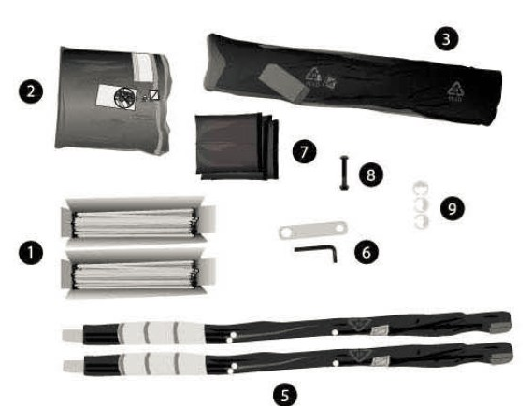

 | Díl | Kusů |  | Díl | Kusů
1 | Pruty | 72 | 6 | Nářadí | 2
2 | Podložka | 1 | 7 | Pytle na písek | 4
3 | Síť | 1 | 8 | Náhradní šroub s maticí | 1
4 | Bílé pojistky (připevněny ke konstrukci) | 12 | 9 | Náhradní bílá umělohmotná pojistka | 3
5 | Černé vztyčné pruty držící ochranou síť | 12 | 10

Krok 2: Montáž rámu trampolíny
Video
Rozložte si zbývající části konstrukce jako na obrázku. Žluté nálepky by měly na konstrukci a na nohách konstrukce trampolíny měly být otočeny nahoru.
Kdyby se stalo, že některý z dílů chybí, pak zavolejte Vašemu dodavateli a požádejte o nápravu.

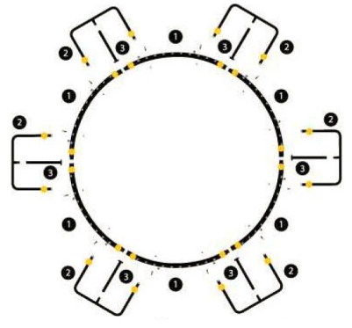
 | Díl | Kusů |  | Díl | Kusů
1 | Oblé rámové části | 6 | 3 | Střední sloupky | 6
2 | Nohy | 6 | 4 | Šroubky a matice | 12

Krok 3: Upevnění nohou ke konstrukci trampolíny
Video
Varování – Upevňujte nohy ke konstrukci pomocí šroubků a matic. Neutahujte co nejtěsněji.
Tip – Rám s nohama může vypadat uvolněný, ale po připevnění podložky se rám zpevní.
Přidělejte střední tyčku (součást nohou). Poté zapojte nohy do konstrukce postupně (viz obrázek). K tomuto kroku doporučujeme spolupráci dvou lidí. Jedna osoba drží konstrukci rámu horizontálně ve vzduchu a druhá zapojuje nohy do konstrukce. Každou nohu připevněte šroubky ke konstrukci než začnete zapojovat další.
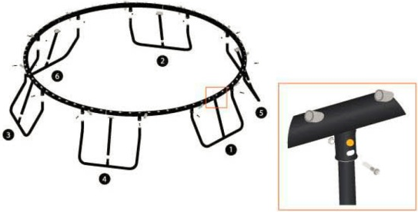
Krok 4: Instalace podložky
Rozložte si skákací podložku tak, aby žluté okraje byly otočeny směrem nahoru uvnitř konstrukce trampolíny. Ujistěte se, že modré štítky na skákací podložce jsou přiloženy k puntíkům stejné barvy na konstrukci.
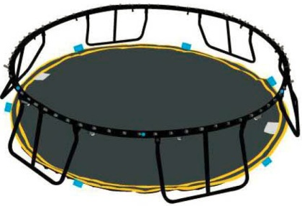
Krok 5: Montáž ochranné sítě
Video
Poznámka: Při provlékání bílých prutů oky ochranné sítě se začne síť napínat. Buďte opatrní při tomto kroku a dávejte pozor ať se síť nikde nezachytává. Zachytnutí může způsobit poškození sítě.
Najděte otvor v síti označen modrým štítkem a otvor pro prut na konstrukci označen modrým puntíkem. Zatímco držíte ochrannou síť správně přiloženou ke konstrukci, umístěte zbytek sítě dovnitř rámu konstrukce jako na obrázku. Posuňte ochrannou síť tak, aby modrý štítek na síti byl obrácen směrem k Vám a byl po levé straně puntíku na konstrukci (viz obrázek). Provlečte bílý prut ochrannou sítí a zastrčte do odpovídajícího otvoru v konstrukci, označeného modrým puntíkem. Postupně provlečte všechny pruty do odpovídajících otvorů v síti i v konstrukci. Ujistěte se, že všechny pruty jsou provlečeny a zastrčeny co nejdále v otvoru konstrukce.
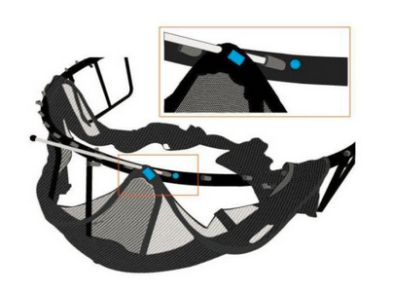
Kroky 6, 7, a 8: Instalace podložky
Video
Varování – Buďte opatrní při zapojování prutů do podložky. Pusťte prut až si jste jistí, že je bezpečně umístěn v pouzdře skákací podložky. Udržujte bezpečnou vzdálenost mezi Vaší hlavou a napnutým prutem.
- Držte prut s dlaní otočenou nahoru. Stůjte s jednou nohou položenou před tou druhou, pokrčte kolena a druhou rukou pevně držte skákací podložku vedle umělohmotného pouzdra pro prut.
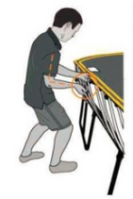
- Pokrčte paži do pravého úhlu, zatlačte loket Vaším bokem a držte bílý prut.
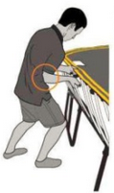
- Použijte váhu Vašeho těla a zatlačte bílý prut do umělohmotného pouzdra na skákací podložce. Druhou rukou nadzvedávejte horizontálně skákající plochu pro usnadnění umístění prutu.
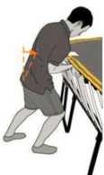
- Tlakem svého těla (viz obrázek) Vám usnadní montáž i demontáž bílých prutů.
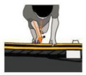

Tip – Jestli máte potíže s montáží skákací podložky, zkuste instalaci ve dvou. Druhá osoba stojí naproti první osobě a tlačí z druhé strany trampolíny.
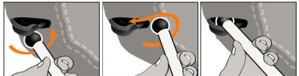
Video

Poznámka – Zkontrolujte posazení středních tyčí u nohou, zda-li je na nich rám správně posazen. Popravte tyče rukou pro spravení.

Instalujte prvních šest bílých prutů do skákací plochy v pořadí ukázaném na obrázku. Ujistěte se, že barevné puntíky na konstrukci odpovídají barevným štítkům na skákací ploše.
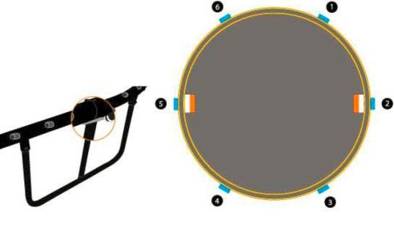
Varování – Zacházejte opatrně s napnutými pruty dokud si nejste jisti, že prut je bezpečně upevněn. Při instalaci udržujte bezpečnou vzdálenost mezi Vaší hlavou a napnutými pruty.

Poznámka – Po umístění bílého prutu do pouzdra skákací podložky zahýbejte s prutem, aby jste vyzkoušeli zda-li je bezpečně upevněn.

Postupně upevňujte pruty do skákací plochy nalevo a napravo od počátečních bodů, které jsou zobrazeny na obrázku.
Potom postupujte podle čísel zobrazených na obrázku. Jeden prut vlevo, jeden vpravo postupně od počátečních bodů.
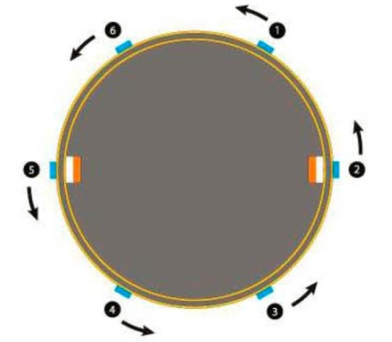
Krok 9 a 10: Zvednutí sítě
Video

Varování – Neskačte po trampolíně dokud není kompletně smontována. To by mohlo způsobit vysunutí či zlomení bílých prutů.

Poznámka – Během instalace vztyčných prutů a ochranné sítě kontrolujte jestli není síť zachycená o konstrukci nebo o šrouby – jestli se zachytí, může se natrhnout.
Pohybujte se zprava doleva a opatrně vysunujte ochrannou síť na konec bílých prutů ke skákací podložce.
Potom opatrně přetáhněte síť přes okraj skákací plochy.
Postupně přetáhněte zbytek celé sítě.
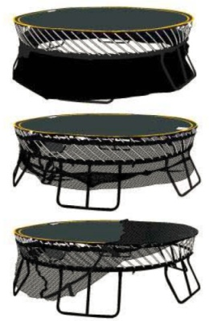
Video

Varování - Zacházejte opatrně s napnutými pruty dokud si nejste jisti, že prut je bezpečně upevněn. Při instalaci udržujte bezpečnou vzdálenost mezi Vaší hlavou a napnutými pruty.

Instalujte vztyčné pruty ochranné sítě jako na obrázku.
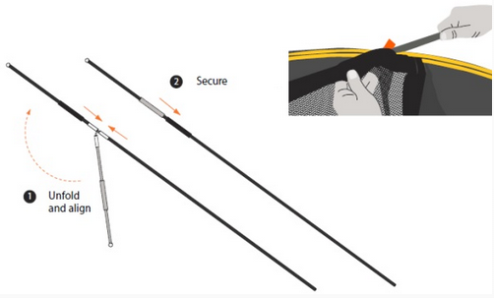
Varování – Nikdy nezkoušejte vytahovat vztyčné pruty z pouzder na ochranné síti pokud jsou posazeny v konstrukci (pod tlakem).

Vsuňte všechny vztyčné pruty do pouzder na ochranné síti. Ujistěte se, že kulička na konci prutu zajede na úplný konec pouzdra v ochranné síti – ucítíte lehký odpor při zasouvání přes bezpečnostní pojistku v pouzdře.
Poté vsuňte spodní část vztyčného prutu do příslušného otvoru v konstrukci trampolíny. Po vsunutí celé části prutu uslyšíte kliknutí bílé pojistky.
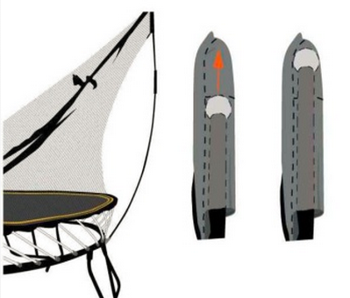
Krok 11: Zvýšení stability Vaší trampolíny (volitelné)

Varování – Pokud očekáváte extrémní klimatické podmínky, trampolína by měla být přesunuta na bezpečné místo nebo rozebrána.

Spolu s Vaší trampolínou obdržíte čtyři pytle na písek pro zvýšení stability trampolíny.
Naplňte tyto pytle přibližně 150 mm suchého či vlhkého písku.
Přeložte vrchní část pytle a položte na nohy trampolíny.
Pro ještě větší stabilitu dodává firma Springfree speciální kotvy. Jsou testovány na odolnost silou cca 900 N.
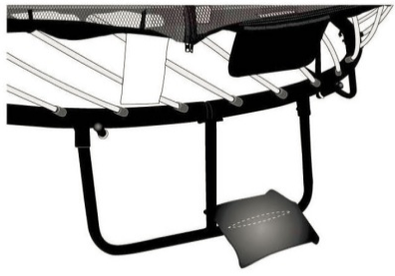
Krok 12: Gratulujeme, úspěšně jste poskládali trampolínu Springfree!
